Пояснительная записка к интерактивному образовательному ресурсу
«Эти забавные животные-II»
Автор: Царенко Галина Евгеньевна, учитель начальных классов МБОУ «Октябрьская СШ №1» п.Октябрьский Волгоградской области
Предмет: «Окружающий мир»
Тема: «Животные».
Целевая аудитория: учащиеся начальной школы
Цель:
- формирование знаний о жизни животных.
Задачи:
- познакомить учащихся с некоторыми особенностями животных;
- привлечь внимание к объектам природы посредством дополнительного материала: фотографий, карты;
- формировать у учащихся познавательный интерес к миру животных.
Ожидаемые результаты – учащиеся узнают о некоторых особенностях разных видов животных и будут мотивированы на выполнение познавательных действий.
Техническое и программное обеспечение
Ресурс представляет собой архив zip, содержащий папку, внутри которой находится шесть файлов: презентация PowerPoint, документ Word музыкальные файлы mp3.
Для работы с ресурсом необходимы:
- ПК с программой Microsoft PowerPoint 2010;
- мультимедийный проектор;
- экран или интерактивная доска;
- звуковые колонки, программа Windows Media Player (WMP).
Для корректного просмотра ресурса рекомендуется разархивировать презентацию и извлечь на рабочий стол (или любое удобное место).

План работы с ресурсом и рекомендации по его использованию
Данный ресурс, содержащий иллюстративный и обучающий материал по теме «Животные», можно использовать на уроке по предмету окружающий мир. Возможно фрагментарное использование презентации на уроках с классом, группой учащихся, индивидуально.
Рекомендуется использовать ресурс на этапе знакомства с новым материалом и закрепления изученного.
Информационные источники:
Викторина В. Радостева «Начальная школа» №26/2000, материал
Титульный слайд: изображение для фона,
Слайд 2: Цветок
Слайд 3: Опоссум, броненосец, дрофа, скунс, хамелеон
Слайд 4: жук
Слайд 5-10: 1, 2, 3, 4, 5
Слайд 12-14: Кисточка, лиса, кошка, собака
Слайд 15: Чей хвост
Слайд 16: Видео
Слайд 18: Кроссворд, картинка
Слайд 20: Крыса
Слайд 22: Крыса

Подробное послайдовое описание использования ресурса
Блок | Содержание слайда | Управляющие кнопки | Номер слайда
 | Титульный: название ресурса, фамилия имя отчество автора | Переход на слайд 2 по щелчку. | 1
 | Содержание  Объекты SmartArt.  Разделы ресурса. | - завершение демонстрации презентации.  На каждый прямоугольник настроена гиперссылка; выбрав любой, можно перейти на слайды соответствующего раздела. | 2
I | Учитель:  - Мы начинаем первый тур нашей игры. Он называется «Притворяшки»  - Многие из вас знают, что есть животные, которые в минуту опасности могут притвориться мёртвыми или поменять цвет и тем самым сделаться незаметными.  -В задании надо выбрать для животного способ защиты. | Движение стрелок и появление изображения осуществляется нажатием на плашку с видом защиты ,  на которую настроен триггер. Исчезает изображение при нажатии на него  - переход к следующему слайду | 3
I | Учитель:  -Кто же из данных животных притворяется в минуту опасности умирающим?  - Да, каждый спасается сам и спасает своих детёнышей как может. Зайцу помогают быстрые ноги, грызун скроется в своих подземных лабиринтах; тигры и волки не только не станут притворятся, но даже вступят в борьбу. А вот жук сразу упадёт на спину, сложит лапки и не будет шевелиться. Вот такой он притворяшка.  Правильный ответ –жук. | - переход к следующему слайду | 4
I | 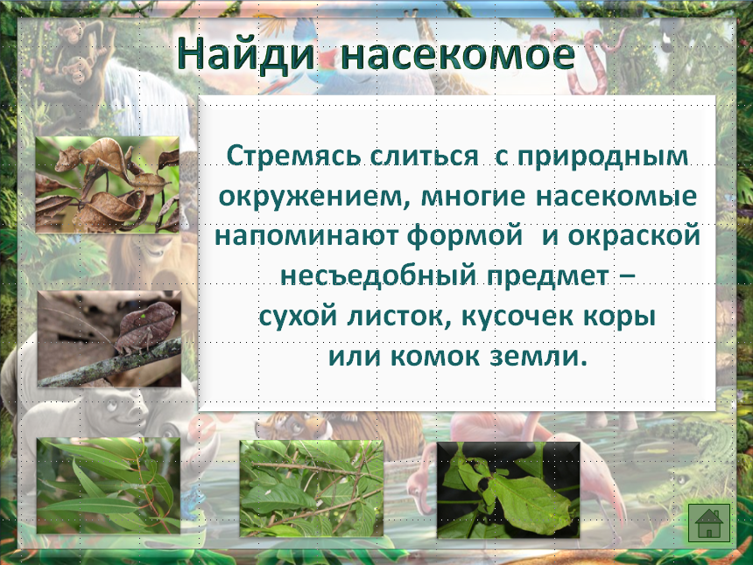 | Технологический приём «Экран»  Гиперссылки настроены на фото каждого насекомого.  При нажатии на фотографию осуществляется переход на слайд с крупной фотографией выбранного насекомого.  - возврат на слайд с содержанием. | 5-10
II | Учитель:  -Переходим ко второму туру «Хвосты»  -Не так он прост, звериный хвост! Как много могут рассказать о себе животные при помощи хвоста.  -Для обезьяны хвост – пятая рука. Можно висеть на ветке, зацепившись хвостом, или, наоборот, хвостом срывать бананы. Пушистый хвост-парашют белки помогает ей совершить головокружительные прыжки с дерева на дерево. Рыбе и морскому зверю хвост – вёсла. | Технологический приём «Сорбонка»  - переход к следующему слайду | 11
II | Викторина- раскраска  - (правильный ответ - для укрытия носа в стужу)  – Если кошка в хорошем настроении, хвост у неё поднят и красиво изогнут в виде вопросительного знака. Кончик хвоста задёргался – киска нервичает. Но вот она заметила птичку, приготовилась к прыжку – и хвост заметался из стороны в сторону.  - (правильный ответ –заметила птичку)  - Хвост вниз – что-то мне не по себе, поджакт – боюсь, мелко дрожит – интересно, ну а вверх – всё в порядке  - (правильный ответ –всё в порядке) | При щелчке на плашку с правильным ответом происходит интеактивное дорисовывание картики.  - переход к следующему слайду | 12-14
II | Игра «Чей хвост?» | Триггер установлен на катинку-хвост  - возврат на слайд с содержанием. | 15
III | Учитель:  - Про животных, которые живут рядом с человеком, вы, наверное, все знаете. В Германии есть зоопарк, в котором на загонах висят таблички: «Свинья», «Коза», «Корова». Некоторые городские ребятишки никогда не видели бурёнку и считают, что молоко делают на заводах.  -Хорошие, породистые коровы дают больше двадцати литвов молока в день, а коровы-рекордсмены – даже больше восьмидесяти литров. | По щелчку открывается видео «Топ 10 молочных пород коров»  - переход к следующему слайду | 16
III | Учитель:  -Вроде бы, что нового можно узнать об обычной бурёнке? Но учёные продолжают изучать коров и делают порой удивительные открытия.  - Вкус у коров тонкий. Они различают сладкое и горькое, предпочитая, как и люди, сладкое. А вот различать цвета коровы и быки почти не могут. так что знаменитым испанским тореодорам совсем не обязательно махать перед носом быков только красными плащами.  -К музыке коровы неравнодушны. Они различают разные мелодии, да и в самом их мычании специалисты насчитали одиннадцать музыкальных тем. Один японский фермер научил своих коров дружно возвращаться с пастбища домой по музыкальному сигналу.  (правильный ответ –мелодии) | Переход на следующий слайд осуществляется при нажатии на плашку с правильным ответом | 17
III | Кроссворд «Продукты от бурёнки»  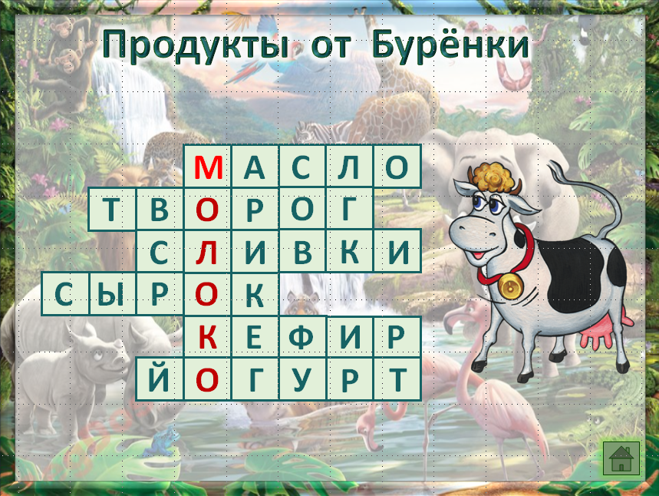 | Триггер установлен на катинку-бурёнку  Первый щелчёк покажет подсказку - часть букв . Проверка - ещё один щелчок и откроется весь кроссворд  - возврат на слайд с содержанием. | 18
IV | Учитель:  -Настала пора перейти к заключительному туру. «Гостья»  Письмо-загадка  -Догадайтесь, кто написал письмо? | Триггер установлен на конверт.  Выход картинки осуществляется при щелчке на плашку с описанием  - переход к следующему слайду | 19
IV | Учитель:  -Чтобы добраться до содержимого, крысы не станут опрокидывать бутылку. Просто одна крыса опустит хвост в бутылку и даст полизать его другой, а потом они поменяются местами.  (правильный ответ – достанут хвостами) | Переход на следующий слайд осуществляется при нажатии на плашку с правильным ответом  - переход к следующему слайду | 20
IV | Знаете ли вы… | - возврат на слайд с содержанием. | 21
 | Информационные источники  Ссылки на информационные источники, которые использовались при создании презентации. | - возвращение на слайд с содержанием | 22

